# “爱游”项目需求分析说明书

目录

“爱游”项目需求分析说明书 1

1.1 编写目的 1

1.2 背景 1

2.1 项目概述 1

2.1.1 项目来源及背景 1

2.1.2 项目目标 2

2.1.3 系统功能概述 2

2.2 用户特点 2

2.3 假定和约束 2

3.1 功能划分 2

3.1.1 系统功能组成 2

3.1.2 功能编号和优先级 3

3.2 功能描述 3

4.1 静态数据 7

4.2 动态数据 7

4.3 数据字典 7

4.4 数据库描述 11

5.1 数据精度 11

5.2 时间特性 12

5.3 灵活性 12

6.1 用户界面 12

6.2 软件接口 13

6.3 硬件接口 13

7.1 验收标准 13

7.2 质量属性 13

1 引言

1.1 编写目的

  本文档的目的是详细地介绍“爱游”小程序所包含的需求，以便客户能够确认产品的确切需求以及开发人员能够根据需求设计编码，以下叙述将结合文字描述、数据流图、ER图等来描述“爱游”小程序的功能、性能、用户界面、运行环境、外部接口以及针对用户操作给出的各种响应。

1.2 背景

  该项目适用于喜欢社交并且有想法的，并且热爱结伴出行的年轻人群体。

2 任务概述

2.1 项目概述

2.1.1 项目来源及背景

  现在旅游业大展得越来越迅速，各行各业的人都会去远方旅游，旅游业的发展也代表着人们生活水平的提高，想要出去见识世界的人也越来越多。我们发现市场上这类app，比如，小红书，携程旅行等上面只有旅行攻略，针对性不够突出，导致用户体验不好；这类app也缺少了结伴出游的功能，使得人们在寻找玩伴方面出现困难。

2.1.2 项目目标

 我们开发爱游就是为了旅游者的自我发展，体现着现代社会的进步和当代人的真实的自我追求；试图引发社会对旅游者的充分的尊重和关切，鼓励不断挑战，不懈努力的户外精神，促进旅游者的户外旅游精神和心灵健康，为年轻人旅游提供一个新的平台。“爱游”旨在为用户提供便捷的旅游路线指南，不需要用户花费大量的时间在攻略制作方面，同时可以帮助用户在旅游的过程中结交朋友，突出旅游的社交属性，使用户在旅游的过程中感到便捷且收获友谊。

2.1.3 系统功能概述

(1)搜索：通过标签进行模糊搜索显示地区特色旅游路线攻略。

(2)发布攒局：根据已有的旅游攻略发起攒局。

1. 加入攒局：可选择是否加入已发起的攒局。
2. 攒局聊天功能：可在攒局内进行群体聊天。

(5)发布攻略：用户、管理员可以发布攻略。

(6)好友列表：可以添加好友进行聊天。

1. 个人中心：查看基本资料和功能列表，可以修改资料。
2. 攻略评论：用户、管理员可以发布攻略评论。

2.2 用户特点

  我们的用户大多数是利用空余时间独自或者同学间出门旅游的学生；经常在外户外旅行的驴友或旅游群；利用假期好友或者家人自助旅游的年轻人等。

2.3 假定和约束

(1)人力和时间的约束：本小程序开发过程中需要考虑到人力和时间的约束,开发人员足够，时间足够。

(2)环境的约束：各大旅游景点的更新，小程序需要及时删除过期攻略，并提出新的旅游攻略的功能。

3 功能需求

3.1 功能划分

3.1.1 系统功能组成

（1）“爱游”的顶层数据流图

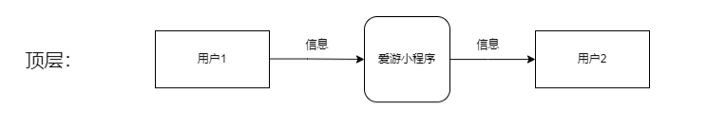

          图 1 “爱游”顶层数据流图

  描述：如图1所示，用户1可以通过爱游小程序的平台，将信息转递给用户2。

（2）“爱游”的0层数据流图

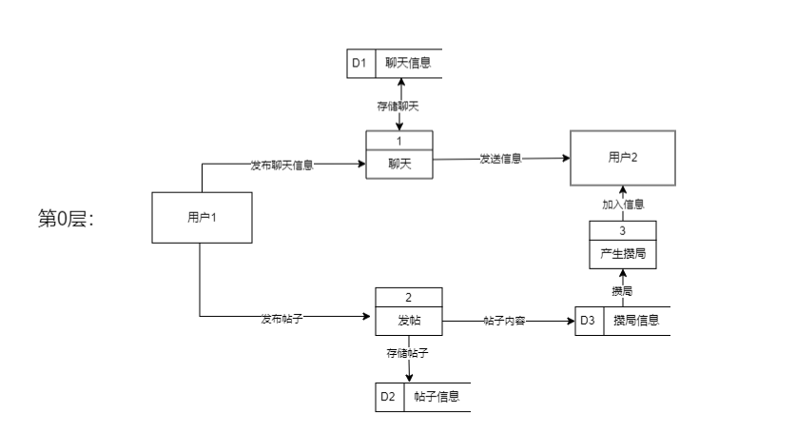

          图 2 “爱游”0层数据流图

  描述：如图2所示，用户可以扮演两种角色—攒局发起者、攒局者。当用户扮演攒局发起者的角色时，可以向爱游系统发送事务，同时攒局发起者可以浏览爱游系统返回的事务，

即攒局发起者与爱游系统有双向的数据流动。当用户扮演攒局者角色时，可以向爱游系统发送事务，同时攒局者可以浏览爱游系统返回的事务，

即攒局者与爱游系统也有双向的数据流动。

（3）“爱游”的1层数据流图

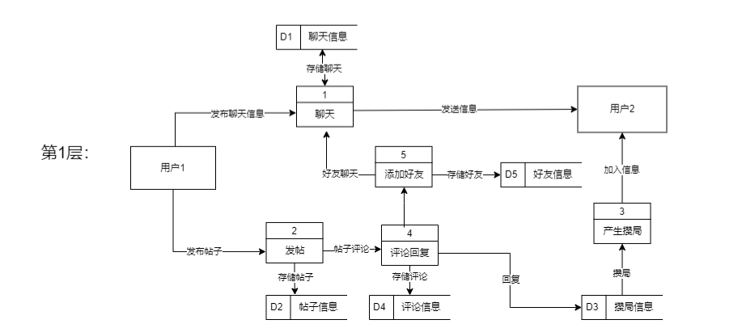

图 3 “爱游”1层数据流图

描述：如图3所示，用户通过提交身份信息向用户登录事务发送请求。用户登录事务从用户信息库中读取相应的用户信息进行匹配判断登录结果。

用户登录成功后，攻略推送事务将要根据用户信息推送攻略，用户可以进行个人信息管理、搜索攻略等操作。用户进行搜索攻略操作时，

用户提供的搜索信息流动到搜索攻略事务，搜索攻略事务对搜索信息进行相应的处理后得到攻略信息。系统对用户进行攻略推送时，用户信息流动到攻略

推送事务，攻略事务对用户信息进行处理得到请求信息。

3.1.2 功能

|  |  |
| --- | --- |
| 功能编号 | 功能 |
| 1 | 用户登录 |
| 2 | 个人信息管理 |
| 3 | 攻略管理 |
| 4 | 搜索攻略 |
| 5 | 好友管理 |
| 6 | 攒局管理 |
| 7 | 攻略评论管理 |

4 数据需求

4.1 静态数据

用户信息，攻略内容。

4.2 动态数据

好友的消息，攒局的实时动态。

4.3 数据字典

1.数据流条目

(1)用户信息

| 字段名 | 数据类型 | 长度 | 约束条件 |
| --- | --- | --- | --- |
| 用户id | 字符串 | 15 | 主键 |
| 昵称 | 字符串 | 10 | 非空 |
| 个性签名 | 字符串 | 20 | 非空 |
| 邮箱 | 字符串 | 20 | 非空 |
| 密码 | 字符串 | 15 | 非空，限制为大于6位 |
| 性别 | 字符串 | 2 | 非空，限制为'M'或'F' |
| 攒局信息 | 字符串 | 10 | 非空 |

(2)帖子表

| 字段名 | 数据类型 | 长度 | 约束条件 |
| --- | --- | --- | --- |
| 帖子id | 字符串 | 20 | 主键 |
| 发布者id | 字符串 | 15 | 非空 |
| 标签 | 字符串 | 1024 | 非空 |
| 攒局id | 字符串 | 20 | 非空 |
| 点赞 | 整数 |  | 非空 |
| 收藏 | 整数 |  | 非空 |
| 内容 | 字符串 | 2000 | 非空 |

(3)攒局表

| 字段名 | 数据类型 | 长度 | 约束条件 |
| --- | --- | --- | --- |
| 攒局id | 字符串 | 15 | 主键 |
| 攒局路线 | 字符串 | 1024 | 非空 |
| 发起者id | 字符串 | 15 | 非空 |
| 攒局成员 | 字符串 | 1024 | 非空 |
| 状态 | 字符串 | 15 | 非空 |

(4)群组表

| 字段名 | 数据类型 | 长度 | 约束条件 |
| --- | --- | --- | --- |
| 群组id | 字符串 | 20 | 主键 |
| 创建者id | 字符串 | 15 | 非空 |
| 群名 | 字符串 | 10 | 非空 |
| 群用户 | 字符串 | 1024 | 非空 |

(5)消息记录表

| 字段名 | 数据类型 | 长度 | 约束条件 |
| --- | --- | --- | --- |
| 发送时间 | 时间 |  | 非空 |
| 消息id | 字符串 | 10 | 主键 |
| 消息内容 | 字符串 | 1024 | 非空 |
| 接收状态 | 字符串 | 5 | 非空 |
| 消息类型id | 字符串 | 20 | 非空 |
| 发送者id | 字符串 | 15 | 非空 |
| 接收者id | 字符串 | 15 | 非空 |

(6)好友表

| 字段名 | 数据类型 | 长度 | 约束条件 |
| --- | --- | --- | --- |
| 用户id | 字符串 | 15 | 非空 |
| 好友备注 | 字符串 | 10 | 非空 |
| 好友id | 字符串 | 15 | 主键 |

(7)评论表

| 字段名 | 数据类型 | 长度 | 约束条件 |
| --- | --- | --- | --- |
| 帖子id | 字符串 | 20 | 主键 |
| 评论id | 字符串 | 20 | 非空 |
| 回复类型 | 字符串 | 20 | 非空 |
| 回复时间 | 时间 |  | 非空 |
| 内容 | 字符串 | 1024 | 非空 |

4.4 数据库描述

软件的数据库概念模型（ER图）

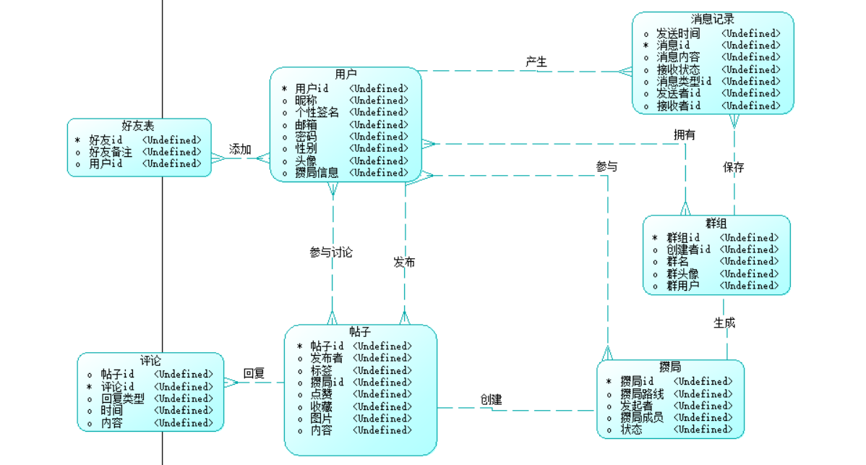

            图 4 “爱游”概念模型

  由图4所示，该ER图中共有7个实体，分别为用户、好友表、消息记录、群组、攒局，评论和帖子，其中用户以用户id为关键字，攒局以其编号为关键字，帖子以其编号为关键字，群组以其编号为关键字，消息记录以其编号为关键字，好友表以好友id为关键字，评论以其编号为关键字，图中所有关系均为一对多的关系。

5 性能需求

5.1 时间特性

(1) 响应时间：用户任意操作后5秒内系统给予反馈信息。

(2) 更新处理时间：由系统运行状态来决定。

(3) 数据的转换和传送时间：能够在20秒内完成。

5.2 灵活性

  当需求发生某些变化时，该软件的基本操作、数据结构、运行环境等等基本不会发生变化，只是对系统的数据库的文件和记录进行处理，就可以满足需求。

6 运行需求

6.1 用户界面

（1）注册：用户填写该页面的“手机号”、“图形验证码”、“手机验证码”、“密码”信息后点击提交即可成功注册，返回“注册是否成功的消息”。

（2）登录：用户填写该页面的“手机号”、“密码”信息后点击登录即可成功登录，如果用户没有账号可以点击下方的链接进行注册。

（3）首页：此页面顶端拥有搜索框及搜索按钮；主要内容有攻略名称，攻略图片，发布时间。

1. “我的”界面：点击用户头像可以修改资料；中间提供该用户的基本数据信息；下方提供列表，包括我的攒局、意见反馈、检查更新、关于我们、我的收藏这几个功能。

（5）修改资料：点击头像旁边的上传新头像后可以更新头像；填写修改信息下的“用户名”、“昵称”、“密码”、“性别”、“简介”后点击确认修改可以修改用户的信息。

（6）我的攒局：列出来了该用户攒局的基本信息，并且具有筛选和新增功能。

（7）意见反馈：具有文本框输入内容，按钮提交意见的功能。

1. 好友聊天界面：具有聊天框，用户名称，文本框输入内容。
2. 消息栏界面：有消息列表，具有搜索功能

（10）帖子详情界面：发布者基本信息，帖子信息，评论区，并界面底部按钮具有加入攒局的功能，右上角有收藏的功能。

6.2 软件接口

1.操作系统：Microsoft Windows 10

2.软件设备：pycharm、微信开发者工具、MySQL、墨刀、git、drawio

6.3 硬件接口

1.内存：512M以上

2.磁盘空间：40G以上

3.CPU：233Mhz以上

4.硬盘空间：1.5G以上

7 其他需求

7.1 验收标准

|  |  |  |  |  |  |
| --- | --- | --- | --- | --- | --- |
| 测试功能 | 测试项 | 输入/操作 | 检验点 | 预期结果 | 验收 |
| 登录功能 | 登录 | 单击手机号输入框，输入手机号 | 手机号和密码检查 | 符合形式，输入错误，提示用户名或密码有问题，请重新输入 |  |
| 单击密码框，输入密码 | 密码框保护 | 输入的字符在密码框隐藏 | 输入的字符在密码框隐藏 | 输入的字符在密码框隐藏 |  |
| 回复帖子 | 点击评论区，进行评论 | 评论 | 是否成功发表评论 |  |  |
| 攒局功能 | 发起、加入攒局 | 发起、加入攒局 | 是否成功发起、加入攒局 |  |  |
| 好友聊天 | 发送，接收消息 | 发送，接收消息 | 是否成功发送，接收消息 | 成功发送，接收消息 |  |

7.2 质量属性

1.可用性：用户可以使用

2.可靠性：在给定时间内可以大致上满足无错运行的要求

3.可维护性：服务器重启、写进日志

4.安全性：对用户的密码加密

1. 可移植性：移动端移植